Міністерство освіти і науки України
Комунальний вищий навчальний заклад
«БЕРИСЛАВСЬКИЙ ПЕДАГОГІЧНИЙ КОЛЕДЖ ІМЕНІ В. Ф. БЕНЬКОВСЬКОГО»
Херсонської обласної ради

ПОГОДЖЕНО  Заступник директора  з навчальної роботи  ___________________Г.В.Москалюк | ПОГОДЖЕНО  Заступник директора  з методичної роботи  ___________________Т.В.Деменнікова

Конспект показового заняття
з математики,
проведеного у 113 групі
спеціальності 013 «Початкова освіта»

Тема: Загальні методи розв’язання рівнянь з однією змінною: розкладання на множники, заміна невідомої.

Розглянуто і схвалено на засіданні
предметної (циклової) комісії
фізико-математичних дисциплін
та нових інформаційних технологій
Протокол № 8 від 23.11.16
в.о. голови предметної (циклової)
комісії _________ Я.О.Пiдберезня

Берислав 2016
Тема: Загальні методи розв’язання рівнянь з однією змінною: розкладання на множники, заміна невідомої
Мета:
-навчальна: закріплення студентами знань змісту понять: рівняння з однією змінною; вивчити методи розв’язання рівнянь з однією змінною: розкладання на множники, заміна невідомої;
- розвивальна: розвивати логічне мислення, пам'ять, увагу;
- виховна: виховувати інтерес до вивчення точних наук;
Технології та методи навчання: словесні ( пояснення, бесіда)
Практичні( метод вправ)
Інтерактивні ( Пароль, «Павутинка», «мозкова атака», «Робота в парах,(взаємоперевірка)»
Тип уроку: узагальнення і систематизація знань умінь, навичок
Обладнання: конспект, підручник, , логарифмічний дартс, діжечки для лото, картка контролю
Основні поняття і терміни: нерівність, рівняння, змінна, алгоритм розв’язування, , рівняння з параметром.
Література:
- Афанасьева О.М. Математика: Підручник [Текст] / О.М. Афанасьева, Я.С. Бродський, О.Л.Павлов, А.К Сліпенко. – К.: Вища школа, 2001. – С. 212-240
- Мерзляк А.Г. Алгебра і початки аналізу: підр. для 11 класу загальноосвітніх навчальних закладів: профільний рівень [Текст] / А.Г. Мерзляк, Д.А. Номіровський, В.Б. Полонський, М.С. Якір. - Х. : Гімназія, 2010. - 352 с.: іл.
- Нелін Є. П. Алгебра і початки аналізу: підр для 10 кл. [Текст] / Є. П Нелін.–Х.:Гімназія. 2010.- С. 66-90
- Шкіль М.І. Алгебра і початки аналізу: Навчальний посібник для учнів професійно-технічних навчальних закладів [Текст] / М.І. Шкіль, З.І. Слєпкань – К.: Техніка. 2000. – С. 46-63

Хід заняття
І Організаційний момент
Організація студентів до уроку
«Пароль уроку»

ІІ. Перевірка домашнього завдання, корекція опорних знань,
робота в парах (взаємоперевірка) студенти міняються зошитами, перевіряють правильність виконання домашньої роботи, виправляють помилки. Еталон правильності виконання домашнього завдання представлений на кожну парту

ІІІ Повідомлення теми, мети, завдань уроку, мотивація навчальної діяльності
Сьогодні на уроці ми з вами узагальнимо свої знання з теми розв’язування рівнянь. Починали ознайомлення з рівняннями ви ще у 1 класі, коли розв’язували приклади з віконечками , і завершуємо знайомство з рівняннямиь з однією змінною, вивчивши логарифмічні рівняння Тож сьогодні ми узагальнимо наші знання , уміння , повторимо всі способи розв’язання рівнянь та види рівнянь з однією змінною.

ІV Повторення, узагальнення і систематизація знань, умінь та навичок

1Фронтальне опитування
Метод «Павутинка» (всі стають в коло і передають через коло клубок утворюючи павутину)
- Що називають рівнянням? ( вираз, що містить в собі невідоме)
- Що значить розв’язати рівняння?( знайти всі його корені)
- Назвіть властивості рівняння (..)
- Назвіть види рівнянь( лінійні, квадратні, біквадратні, ірраціональні, тригонометричні, показникові, логарифмічні)
- Яке рівняння називають біквадратним
- Назвіть способи розв’язання систем рівнянь ( підстановки, додавання, графічно)
- Назвіть способи розв’язування рівнянь з однією змінною? (спосіб заміни, розкладання на множники, через дискримінант)
- Що називають логарифмом числа?
- Чому дорівнює логарифм добутку?
- Яке рівняння називається показниковим?
2. Математичний диктант (самоперевірка)
Записати лише відповідь:
__________________________________________________________________
____________________________________________________________________________________________________________________________________
Відповідь: _________________________________________

3 Робота в групах
Кожній групі видається поле «Логарифмічний дартс» група розв’язує логарифми в полі відповідного кольору, який попередньо витягнули з конверта. ( викладач перевіряє правильність розв’язання)

Логарифмічний дартс

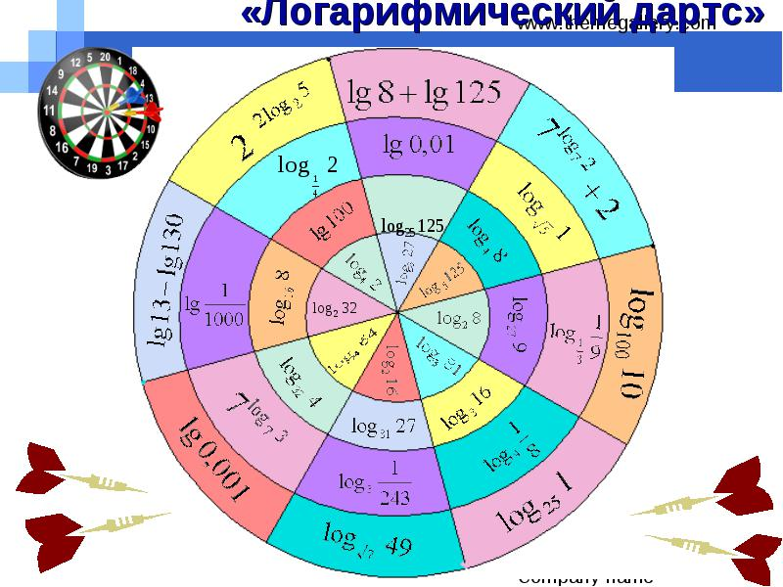

4.Розвязування рівнянь з коментуванням
В мішечку діжечки лото, під кожним числом певне рівняння. Студент виходить, витягує діжечку, записує рівняння, вказуючи при цьому вид рівняння і спосіб його розвязання
- 2^{х} · 5^{х} = 0,1(10 ^{х – 1})³.
- _______________________

- 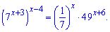

- $$\sqrt{x^{2}−x−2}=4+x$$

- $\sqrt{1−2х}$ + 11 =$\sqrt{\text{16}+х(х−8)}$.

- (600-х)-92 = 126

- 2sin² 3x - 3 sin 3x + 1= 0 .

- $\sqrt{х+3}$ – $\sqrt{7−х}$ = 2

- 966:( х+17)=23

- log₃x = log₃(6 – х²).

- log₅(x – 1) + log₅(x – 2) = log₅(x + 2).

- 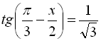

- 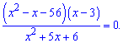

- Фізкультхвилинка
6.Самостійна робота
( Розв’язати рівняння вказати його тип)

1в | $\sqrt{х+4}$ – $\sqrt{6−х}$ = 2.
2в | 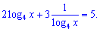
3в | 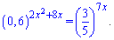
4в | 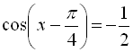

V Підсумок уроку і повідомлення домашнього завдання
Підведення підсумків уроку виставлення оцінок
Домашнє завдання Нелін 10 клас №3 с185, №1 (3,4) с.345
Рефлексія
Метод «Вишиванка»
На столах наклеєні стікери різних кольорів напишіть на листочку того кольору, який вам більше в даний момент імпонує:
- Що сподобалося на уроці
- Які труднощі виникли
- Що нового ви дізналися для себе
Студенти озвучують свої записи приклеюють листочки формуючи якийсь візерунок

- 2^{х} · 5^{х} = 0,1(10 ^{х – 1})³.
- _________________

- $$\sqrt{x^{2}−x−2}=4+x$$

- $\sqrt{1−2х}$ + 11 =$\sqrt{\text{16}+х(х−8)}$.

- (600-х)-92 = 126

- 2sin² 3x - 3 sin 3x + 1= 0 .

- $\sqrt{х+3}$ – $\sqrt{7−х}$ = 2

- 966:( х+17)=23

- log₃x = log₃(6 – х²).

- log₅(x – 1) + log₅(x – 2) = log₅(x + 2).

$\sqrt{х+4}$ – $\sqrt{6−х}$ = 2.

Картка контролю _________________________

1 | Перевірка дз | 1б
2 | Павутинка | 1б
3 | Математичний диктант | 2б
4 | Логарифмічний дартс | 2б
5 | Розв’язування рівнянь | 2б
6 | Самостійна робота | 4б
Всього:

Картка контролю _________________________

1 | Перевірка дз | 1б
2 | Павутинка | 1б
3 | Математичний диктант | 2б
4 | Логарифмічний дартс | 2б
5 | Розв’язування рівнянь | 2б
6 | Самостійна робота | 4б
Всього:

Картка контролю _________________________

1 | Перевірка дз | 1б
2 | Павутинка | 1б
3 | Математичний диктант | 2б
4 | Логарифмічний дартс | 2б
5 | Розв’язування рівнянь | 2б
6 | Самостійна робота | 4б
Всього:

Картка контролю _________________________

1 | Перевірка дз | 1б
2 | Павутинка | 1б
3 | Математичний диктант | 2б
4 | Логарифмічний дартс | 2б
5 | Розв’язування рівнянь | 2б
6 | Самостійна робота | 4б
Всього:

Картка контролю _________________________

1 | Перевірка дз | 1б
2 | Павутинка | 1б
3 | Математичний диктант | 2б
4 | Логарифмічний дартс | 2б
5 | Розв’язування рівнянь | 2б
6 | Самостійна робота | 4б
Всього:

